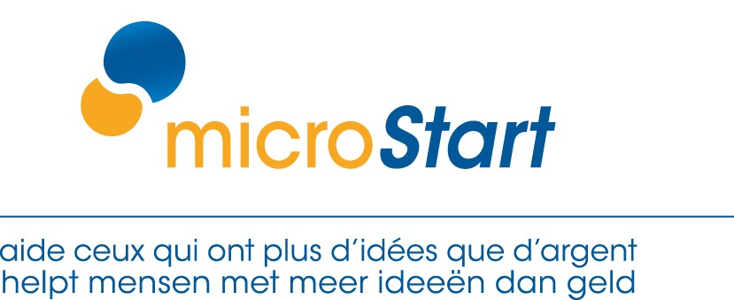

Communiqué de presse
Bruxelles, le 20 janvier 2015

2014 RESTERA UN GRAND MILLÉSIME POUR MICROSTART
AG Insurance investit 1 million d’euros dans l’organisme de microcrédit

En 2014, microStart, principale institution belge de microcrédit professionnel, a accueilli près de 3.000 candidats-entrepreneurs et délivré 582 microcrédits professionnels à des personnes exclues du système bancaire (chômeurs, allocataires du CPAS ou travailleurs précarisés…) souhaitant créer ou développer une petite activité indépendante.

Pour amplifier ce succès et afin de soutenir le développement de microStart en Belgique, AG Insurance, première compagnie d’assurances du pays, a décidé d’investir un million d’euros sous forme de fonds propres complémentaires. Elle devient ainsi le deuxième actionnaire de référence de la coopérative après BNP Paribas Fortis.

microStart, organisme belge de microcrédit, a été créé en 2010 à l’initiative de l’Adie, une ONG française, de BNP Paribas Fortis, première banque belge rattachée à un groupe international et de l’Union Européenne. Grâce à son réseau de six agences de proximité (Bruxelles (Saint-Gilles et Schaerbeek), Liège, Gand, Anvers et Charleroi), en 2014, microStart a octroyé 582 microcrédits professionnels contre moins de 400 en 2013.

Pour Philippe Maystadt, Président du Conseil d’Administration de microStart SCRL-FS, « ces résultats démontrent l’existence d’une forte demande pour le microcrédit en Belgique et témoignent d’une formidable capacité des plus démunis à prendre leurs idées en main. Nous sommes persuadés que l’évolution du cadre réglementaire de la création d’entreprises pourrait générer encore plus d’impact sur l’esprit d’entreprendre et sur l’emploi. »

Une demande forte
En 2014, le montant moyen des crédits accordés se montait à 6.200 euros. 45% des clients microStart sont au chômage ou bénéficiaires de revenus sociaux, 36 % sont des indépendants qui n’ont pas accès au crédit bancaire et 19 % sont des travailleurs pauvres. 36 % d’entre eux sont des femmes. En créant de petites activités de niche (46% dans le commerce et 20% dans les services) demandant peu d’investissement, ils démontrent chaque jour leur capacité à innover pour sortir du chômage et créer leur emploi. Même démunis et parfois illettrés, ils sont dignes de confiance, comme le prouve un taux de remboursement de 93 % des microcrédits.

Impact social déterminant pour la collectivité
En lançant ou en pérennisant leur propre emploi grâce au microcrédit, les clients de microStart ont créé plus de 300 nouveaux emplois - dont le leur - en 2014 (800 depuis le démarrage du projet). Un succès que les micro-entrepreneurs doivent aussi à l’accompagnement, individuel et collectif, prodigué par une centaine de bénévoles, en complément de l’appui financier. L’impact sociétal est important sur le plan socio-économique mais aussi en termes de retombées positives au niveau des pouvoirs publics, comme le souligne l’enquête récemment réalisée par la Vlerick Business School, à la demande de microStart et de BNP Paribas Fortis.

Des freins réglementaires qui bloquent le droit à l’initiative économique
Cependant, ces créateurs de petites activités se heurtent encore trop souvent à une réglementation trop rigide rendant particulièrement difficiles leurs premiers pas d’entrepreneurs. Citons, par exemple : la perte immédiate des revenus de remplacement, le niveau élevé des cotisations sociales au démarrage et l’obligation pour les moins formés de passer un examen de gestion pour obtenir un numéro d’entreprise. microStart a fait des propositions concrètes pour adapter ces mesures afin de développer l’esprit d’entreprise et l’emploi au bénéfice de l’ensemble de la collectivité.

AG Insurance, nouveau partenaire de référence de la coopérative microStart
Afin d’assurer la croissance de microStart, AG Insurance, première compagnie d’assurances du pays, vient de se porter actionnaire de la coopérative à concurrence d’un million d’euros. Ces fonds propres permettront à l’organisation de poursuivre son développement. Ce partenariat permettra également d’étudier les différentes possibilités en ce qui concerne les besoins en matière d’assurances et aussi de protéger les nouvelles activités de ces nouveaux entrepreneurs contre tout risque inattendu.

Antonio Cano, CEO d’AG Insurance, a ainsi déclaré : « En tant qu’assureur, nous avons un rôle important à jouer dans la société et nous privilégions la solidarité entre les assurés. Ce rôle, nous voulons non seulement l’assumer en accomplissant le mieux que possible nos activités d’assurances quotidiennes, mais également en soutenant des projets socialement pertinents. Notre économie a besoin de ce type de projets qui stimulent l’esprit d’entreprise et offrent des chances à ceux et à celles qui ont beaucoup de mal à accéder à l’entrepreneuriat via les voies classiques. »

Contacts presse :

Voice Agency – Karel Goethals – press@voice.be – 02/340.92.41 - 0485/82.96.52

Site web : www.microstart.be

À propos de microStart
microStart est un groupe d’entreprises sociales innovantes (microStart scrl à finalité sociale et microStart Support asbl) fondées par deux partenaires : l’Association pour le Droit à l’Initiative Économique, pionnier européen du microcrédit et BNP Paribas Fortis, première banque belge. L’Union Européenne, au travers du Fonds Européen d’Investissement, dispose également d’un poste d’observateur au sein du Conseil d’Administration. AG Insurance, premier assureur de Belgique est devenu en 2014 deuxième actionnaire de référence de la coopérative. microStart bénéficie d’une garantie émise au titre de l’instrument européen de microfinancement « Progress » créé par l’Union Européenne.

Depuis sa création, en 2010, microStart a financé et accompagné 1200 porteurs de projets de création ou de développement d’entreprise en Belgique, dont près de la moitié étaient des chômeurs ou des allocataires du Revenu d’Intégration Sociale.

